

**Facultad de Telemática**

**Sistemas embebidos**

**Académico:**

**Bricio Chapula Enrique**

**Alumnos:**

**Valdez Gutierrez Aldo Eduardo**

**Becerra Alonso Jesús David**

**Moctezuma García José Manuel**

**De la Torre Alcantar Miguel Ángel**

**Pineda Pérez Luis Antonio**

**Practica 1. Reporte Contador de Anillo**

**Colima, Col; a 23 de febrero de 2024**

**Introducción**

En esta práctica, construiremos un contador de anillo utilizando un protoboard y LEDs. Un contador de anillo es un circuito digital que utiliza biestables para contar pulsos. Los biestables se configuran en una cadena, de modo que la salida de un biestable se conecta a la entrada del siguiente. Cuando se aplica un pulso de reloj al primer biestable, este cambia de estado, y este cambio se propaga a través de la cadena, haciendo que cada biestable cambie de estado uno por uno haremos esta práctica usando Arduino.

**Objetivos**

* Implementar un contador de anillo utilizando todas las salidas digitales como salida. La duración de cada transición debe ser de 1 segundo.
* Comprender funcionamiento de las salidas digitales.
* Comprender el funcionamiento de las instrucciones de espera.

**Materiales**

|  |  |
| --- | --- |
| Cantidad | Descripción |
| 1 | Computadora con Arduino IDE |
| 1 | Arduino |
| 14 | Leds |
| 14 | Resistencias 470 ohms |
| 1 | Protoboard |
| 1 | Cable USB A |

**Desarrollo**

Para esta practica iniciamos conectando nuestra protoboard como nos plantea la practica conectando 14 leds con sus 14 resistencias correspondientes para luego conectarlos al Arduino correspondientes, mientras que también conectamos el voltaje y tierra.

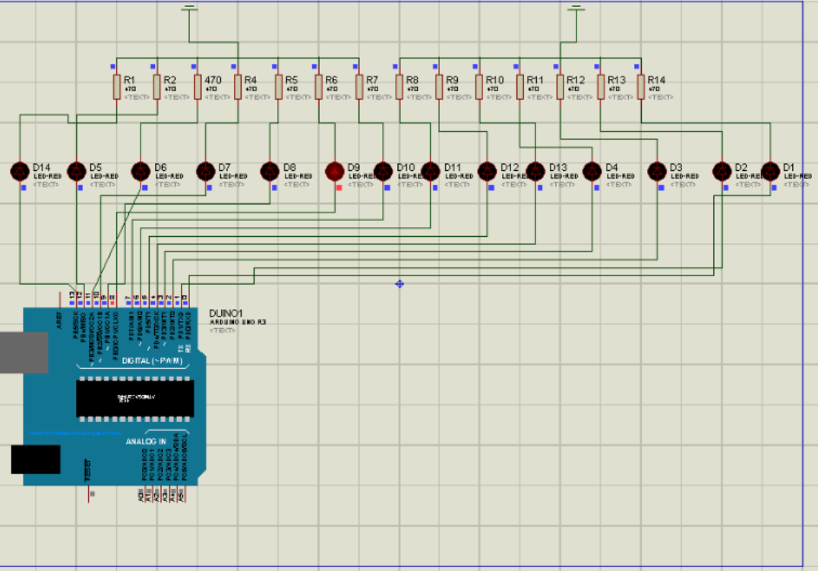

Luego codificamos el código en el Arduino IDE en nuestro caso con nuestras modificaciones nos quedó de esa manera:

|  |
| --- |
| void setup() {  for (int led=0; led <=13; led++) // Se inicializa y se coloca los numeros a los leds  {  pinMode(led,OUTPUT);  }  }  void loop() {  for (int led=0; led <=13; led++){ // se suma uno cada vez  digitalWrite(led,HIGH); // se prende el led que es ahora seleccionado  delay(500); // Espera 500 tics  digitalWrite(led,LOW); // Se apaga el led    }  } |

Con eso nos quedó funcional

**Conclusión**Se logró construir con éxito un contador de anillo que funciona correctamente. Se observó la secuencia de conteo del anillo en los LEDs. Mientras logre comprender el funcionamiento de un Arduino junto con su IDE para lograr hacer cosas como estas

**Evidencia**